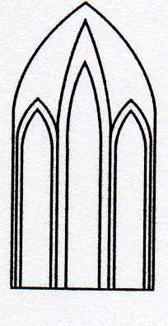
Catedral Anglicana St Paul´s
Valparaíso
“Música en las Alturas”
Trompeta: John Walker
Organo: Marnix Doorn
Domingo 16 de Diciembre, 2018
12:30 Horas
Entrada liberada

Trompeta & Órgano: Salmo 98, Martin Mans (1965)

“Cantad a Jehová cántico nuevo, Porque ha hecho maravillas; Su diestra lo ha salvado, y su santo brazo.”

Órgano: Pastorale, J.S. Bach (1685 – 1750) BWV 590

Órgano: Hope, Yiruma (1978 -)

Trompeta & Organo: Veni Emmanuel, Dallas Blair ()

Órgano: Op U o Heiland blijf ik hopen, Hennie Slettenhaar sobre un tema de Klaas Jan Mulder

Órgano: Improvisación sobre un tema de Adviento (Es iste in Ros entsprungen, himno de Michaël Praetorius 1609)

Órgano: Priére á notre-Dame, Léon Boëllmann (1862 – 1897)

Trompeta & Organo: In dulci jubilo para trompeta y órgano Dallas Blair ()

Órgano & Trompeta: Improvisación sobre tema de Navidad

Himno participativo: ADESTE FIDELES

Agradecemos su contribución para la restauración de nuestro monumento histórico construido en 1858.

We are grateful for your contribution towards the restoration of this historic building built in 1858.
__________________________________________
saintpaulchurchvalpo@gmail.com
www.saintpaulchile.cl
https://facebook.com músicaenlasalturasvalparaíso
Twitter @IglesiaStPaul

